i Concerti Ciani al Teatro Alessandro Volta dal 2006
VII anno del Festival Internazionale i Concerti Ciani al Teatro Alessandro Volta 2012

LA STAGIONE 2012

Il 2012 con i Concerti Ciani segna al Teatro A. Volta un anno di rinnovo: il nostro calendario si è ancora ampliato.

Alla situazione attuale più vivi e pieni di passione rispondiamo con fiducia e speranza.

L’origine di tutto questo siete voi - pubblico - che riuscite a creare preziose amicizie con quell’aspirazione alla sintonia con il concertista.

Maria Lilia Bertola
Presidente Associazione Musicale Dino Ciani

FEBBRAIO 2012
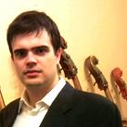 | RECITAL DI PIANOFORTE  i Concerti Ciani sabato 4 febbraio 2012 ore 17.00  Teatro A. Volta, via G. Giusti 16, info 335 6083581  musiche di W. A. Mozart, F. Chopin e F. Liszt  ANDREA MERLO pianista  ingresso libero
 | RECITAL DUO PIANISTICO  i Concerti Ciani sabato 11 febbraio 2012 ore 17.00  Teatro A. Volta, via G. Giusti 16, info 335 6083581  musiche di W. A. Mozart, Fanny Mendelssohn, M. Ravel e F. Schubert  duo pianistico Florestano  ALESSANDRA GELFINI - ROBERTO AROSIO  ingresso libero
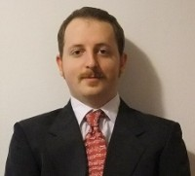 | RECITAL DI PIANOFORTE  i Concerti Ciani sabato 18 febbraio 2012 ore 18.00  Teatro A. Volta, via G. Giusti 16, info 335 6083581  musiche di Bach-Busoni, J. S. Bach, A. Scriabin, J. Brahms e F. Liszt  VICTOR MERELLO pianista  ingresso libero

MARZO 2012
 | RECITAL DI PIANOFORTE  i Concerti Ciani sabato 10 marzo 2012 ore 17.00  Teatro A. Volta, via G. Giusti 16, info 335 6083581  musiche di L. van Beethoven e F. Liszt  ELENA PICCIONE pianista  ingresso libero
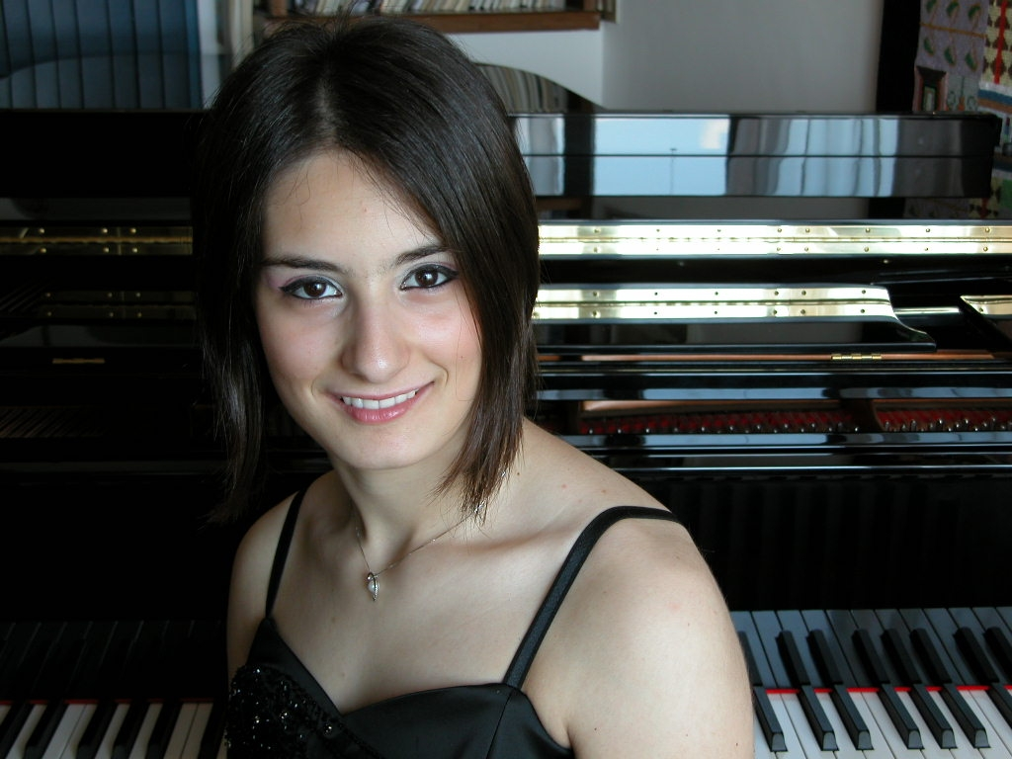 | RECITAL DI PIANOFORTE  i Concerti Ciani sabato 17 marzo 2012 ore 17.00  Teatro A. Volta, via G. Giusti 16, info 335 6083581  musiche di L. Beethoven, F. Chopin e F. Liszt  GRETA INSARDI pianista  ingresso libero
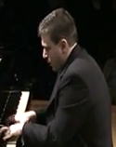 | RECITAL DI PIANOFORTE  i Concerti Ciani sabato 31 marzo 2012 ore 16.00  Teatro A. Volta, via G. Giusti 16, info 335 6083581  musiche di F. Liszt e M. Musorgskij  SEBASTIAN BELTRAMINI pianista  ingresso libero

APRILE 2012
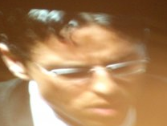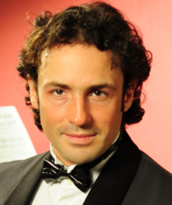 | RECITAL DUO PIANISTICO  i Concerti Ciani sabato 7 aprile 2012 ore 16.00  Teatro A. Volta, via G. Giusti 16, info 335 6083581  musiche di J. Haydn, F. Chopin e M. Ravel  ANTONELLO D’ONOFRIO pianista  CLAUDIO SOVIERO pianista  ingresso libero
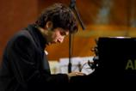 | RECITAL DI PIANOFORTE  i Concerti Ciani sabato 14 aprile 2012 ore 16.00  Teatro A. Volta, via G. Giusti 16, info 335 6083581  musiche di D. Scarlatti, F. Chopin, J. Brahms e F. Liszt  NICCOLO’ RONCHI pianista  ingresso libero
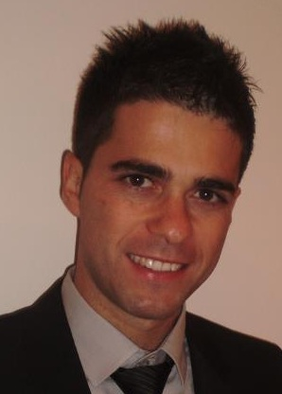 | RECITAL DI PIANOFORTE  i Concerti Ciani sabato 21 aprile 2012 ore 16.00  Teatro A. Volta, via G. Giusti 16, info 335 6083581  musiche di F. Liszt, A. Scriabin, P. Tchaicovsky e C. Debussy  FRANCESCO BISSANTI pianista  ingresso libero
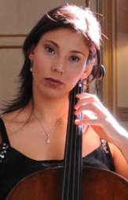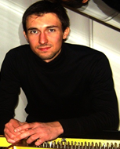 | RECITAL DI VIOLONCELLO E PIANOFORTE  i Concerti Ciani sabato 28 aprile 2012 ore 16.00  Teatro A. Volta, via G. Giusti 16, info 335 6083581  musiche di L. v. Beethoven, F. Liszt e J. Brahms  ROBERTA PENNISI violoncello  DAVID PERONI pianoforte  ingresso libero

MAGGIO 2012
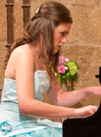 | RECITAL DI PIANOFORTE  sabato 12 maggio 2012 ore 16.00 i Concerti Ciani  Teatro A. Volta, via G. Giusti 16, info 335 6083581  musiche di L.v.Beethoven e R. Schumann  ANDREA GONZALEZ PEREZ pianista  ingresso libero
 | RECITAL DI PIANOFORTE  Teatro A. Volta, via G. Giusti 16, info 335 6083581  sabato 19 maggio 2012 ore 16.00 i Concerti Ciani  musiche di F. J. Haydn, L. v. Beethoven, F. Liszt e F. Chopin  SILVIA CATTANEO pianista  ingresso libero

GIUGNO 2012
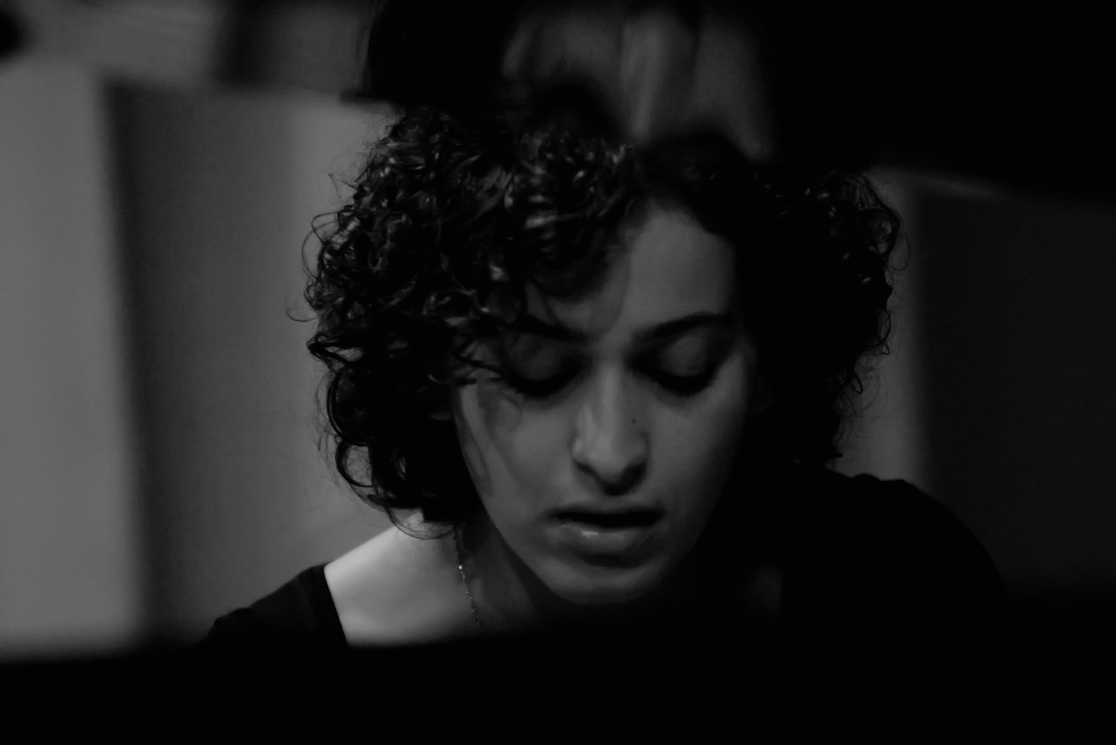 | RECITAL DI PIANOFORTE  i Concerti Ciani sabato 2 giugno 2012 ore 16.00  Teatro A. Volta, via G. Giusti 16, info 335 6083581  musiche di F. Schubert, C. Debussy, M. Rave e J. Brahms  GIOVANNA GATTO pianista  ingresso libero
 | RECITAL DI PIANOFORTE  i Concerti Ciani sabato 9 giugno 2012 ore 16.00  Teatro A. Volta, via G. Giusti 16, info 335 6083581  musiche di J. S. Bach, R. Schumann e J. Brahms  GIOVANNI LONATI pianista  ingresso libero
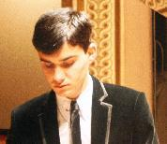 | RECITAL DI PIANOFORTE  i Concerti Ciani sabato 16 giugno 2012 ore 16.00  Teatro A. Volta, via G. Giusti 16, info 335 6083581  musiche di L. v. Beethoven, J. Brahms e R. Schumann  PIETRO BONFILIO pianista  ingresso libero

RECITAL DI PIANOFORTE
i Concerti Ciani sabato 23 giugno 2012 ore 16.00
Teatro A. Volta, via G. Giusti 16, info 335 6083581
musiche di J. S. Bach, L. v. Beethoven e F. Liszt
ELENA PICCIONE pianista

ingresso libero
RECITAL DI PIANOFORTE
i Concerti Ciani sabato 30 giugno 2012 ore 16.00
Teatro A. Volta, via G. Giusti 16, info 335 6083581
musiche di F. Liszt, A. Scriabin, P. Tchaicovsky e C. Debussy
FRANCESCO BISSANTI pianista
ingresso libero

LUGLIO 2012
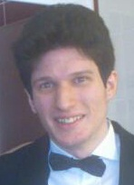 | RECITAL DI PIANOFORTE  i Concerti Ciani sabato 7 luglio 2012 ore 16.00  Teatro A. Volta, via G. Giusti 16, info 335 6083581  musiche di L. van Beethoven e F. Liszt  ANDREAS ILIUTA pianista  ingresso libero
 | RECITAL DI PIANOFORTE  i Concerti Ciani sabato 14 luglio 2012 ore 16.00  Teatro A. Volta, via G. Giusti 16, info 335 6083581  musiche di L. v. Beethoven, F. Liszt e F. Chopin  GIOVANNI ALVINO pianista  ingresso libero
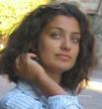 | RECITAL DI PIANOFORTE  i Concerti Ciani sabato 21 luglio 2012 ore 16.00  Teatro A. Volta, via G. Giusti 16, info 335 6083581  musiche di D. Scarlatti, I. Albeniz, L. van Beethoven, C. Debussy  e F. Chopin  SUSANNA PIERMARTIRI pianista  ingresso libero
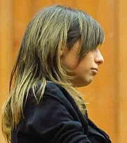 | RECITAL DI PIANOFORTE  i Concerti Ciani sabato 28 luglio 2012 ore 16.00  Teatro A. Volta, via G. Giusti 16, info 335 6083581  musiche di G. F. Handel, Rossini/Liszt, I. Moscheles, L. van Beethoven e J. Brahms  LUISA CARRER pianista  ingresso libero

SETTEMBRE 2012
RECITAL DI PIANOFORTE
i Concerti Ciani sabato 1 settembre 2012 ore 16.00
Teatro A. Volta, via G. Giusti 16, info 335 6083581
musiche di W. A. Mozart, F. Chopin e F. Liszt
ANDREA MERLO pianista

ingresso libero
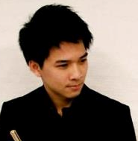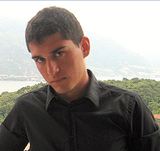 | RECITAL TRIO FLAUTO PIANOFORTE  i Concerti Ciani sabato 8 settembre 2012 ore 16.00  Teatro A. Volta, via G. Giusti 16, info 335 6083581  musiche di W. A. Mozart e L. van Beethoven  ALESSANRO BATICCI flauto  TING-WEI CHEN flauto  LUCA LAVURI pianoforte  ingresso libero
RECITAL DI PIANOFORTE
i Concerti Ciani sabato 15 settembre 2012 ore 16.00
Teatro A. Volta, via G. Giusti 16, info 335 6083581
musiche di G. F. Handel, Rossini/Liszt, I. Moscheles, L. van Beethoven e J. Brahms
LUISA CARRER pianista

ingresso libero
RECITAL DI PIANOFORTE
i Concerti Ciani sabato 22 settembre 2012 ore 16.00
Teatro A. Volta, via G. Giusti 16, info 335 6083581
musiche di F. Liszt, A. Scriabin, P. Tchaicovsky e C. Debussy
FRANCESCO BISSANTI pianista

ingresso libero
RECITAL DI PIANOFORTE
i Concerti Ciani sabato 29 settembre 2012 ore 16.00
Teatro A. Volta, via G. Giusti 16, info 335 6083581
musiche di D. Scarlatti, F. Chopin, J. Brahms e F. Liszt
NICCOLO’ RONCHI pianista

ingresso libero

